Aplicación en Google Data Studio

- Tener una cuenta de Google (correo electrónico)
- Inscribirse en el sitio de Google Data Studio: https://datastudio.google.com/u/0/navigation/reporting
- Crearemos un nuevo reporte:
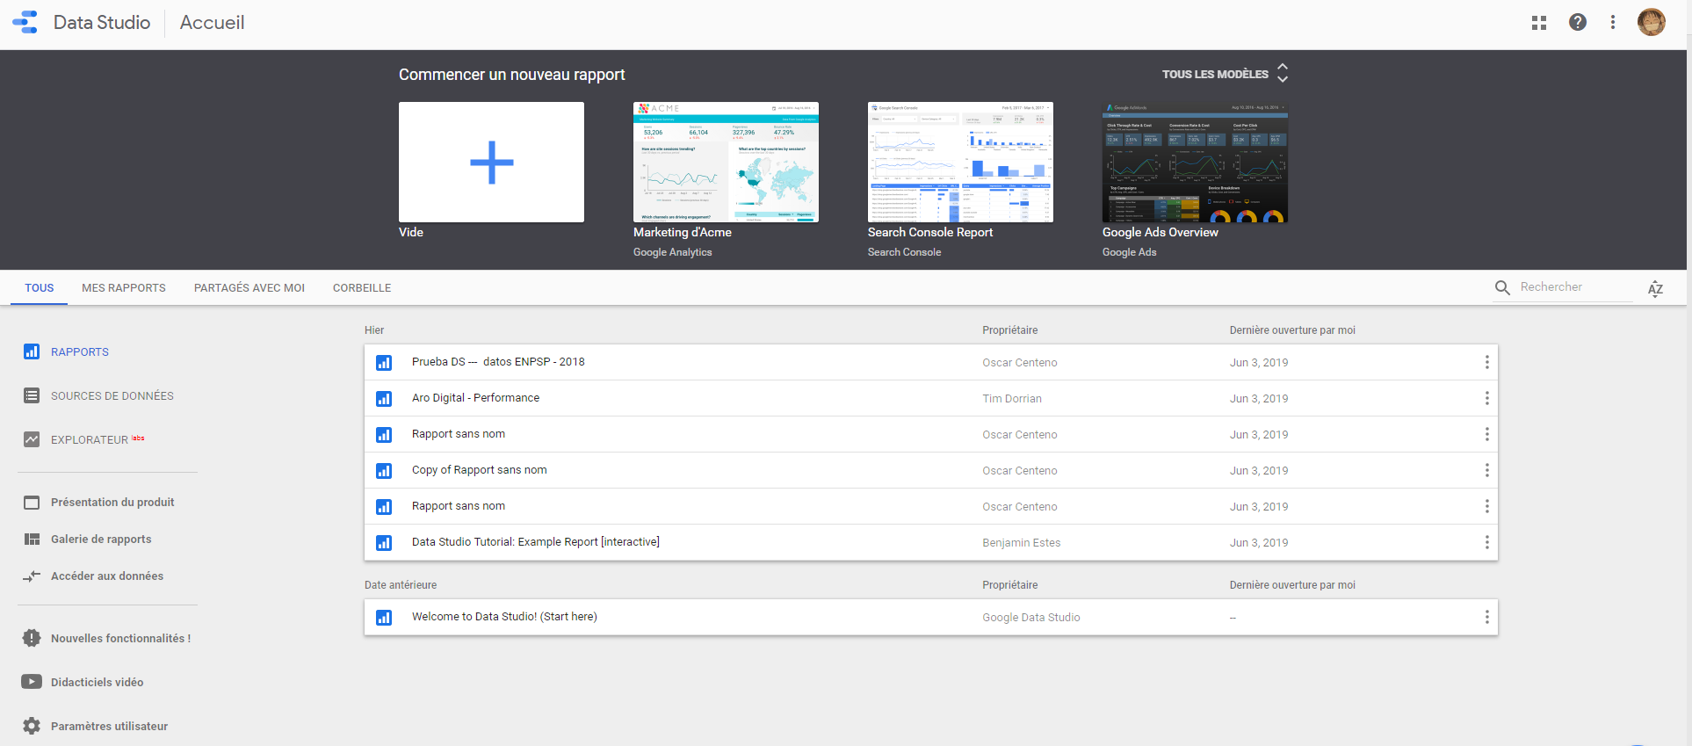
Podemos utilizar diversos diseños, pero vamos a empezar de “0”. Ir a la primera que posee el signo de “+” en azul.
Más adelante probar la “Galeria de reportes”, y las otras opciones de la columna matriz del sitio.

- Antes de conectar los datos, debemos de subir los archivos al drive, y convertir a una hoja de google.

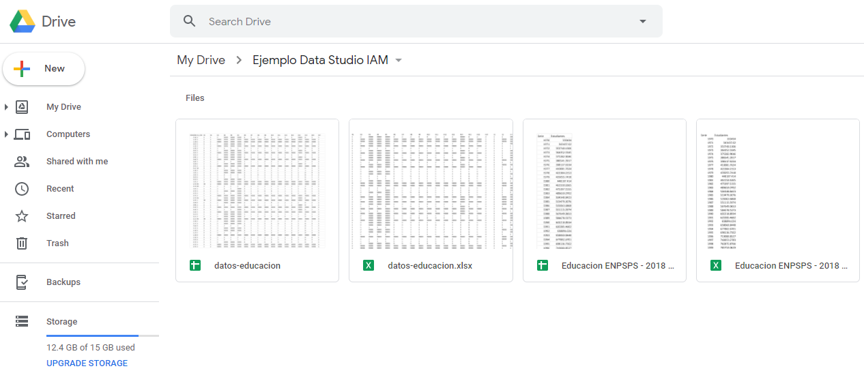

- Debemos conectar los datos con una fuente. Vamos a utilizar una hoja de Google:
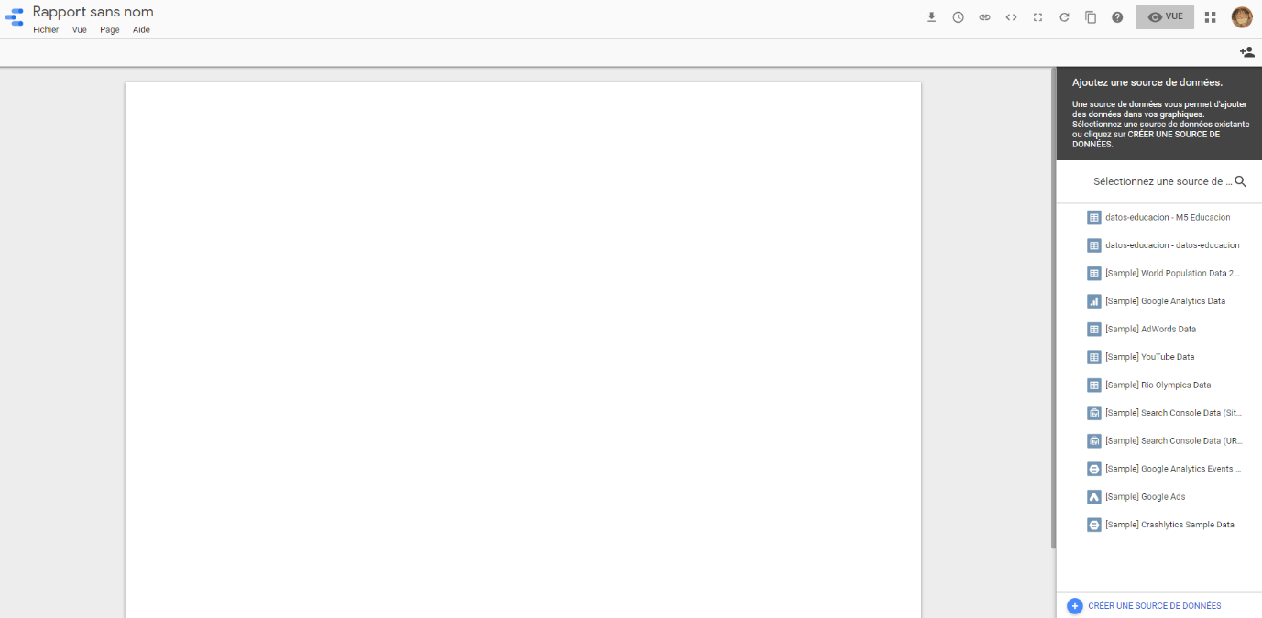
- Esquina inferior derecha “crear nueva fuente de datos”
- Ver TODAS las opciones, pero seleccionar la hoja de google 

- Seleccionar la hoja deseada, presionar el botón de “asociar”
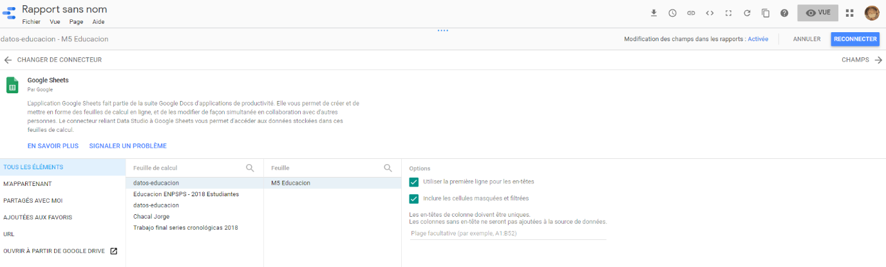

- Ver la lista de variables, y poner finalmente “agregar al informe”
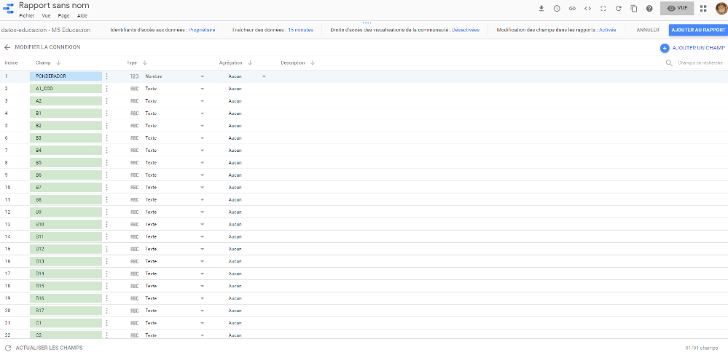

- Se pueden agragar más archivos de datos mediante la opción de “Fuente”, creo que “Source”, en inglés, y de ahí la primera opción. Agreguemos además el archivo “Educación ENPSP – 2018 ”. Así con las dos hojas de datos.

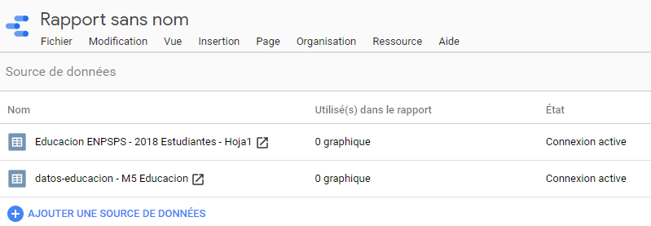

- Antes de empezar a agregar cosas, ver que se puede cambiar el formato y el tema de la pagina del reporte, además de agregar varias páginas…

- Diseñar y organizar el Dashboard

- Agregas gráficos y cuadros - poner atención a las dimensiones y los estilos

- Descargar los valores extremos en los filtros internos

- Agregar los filtros generales

- Compartir el enlace.

IMPORTANTE: estar verificando los resultados intercambiando las opciones de “EDITAR” y “VER”.

